Отчёт по лабораторной работе №7

Дисциплина: архитектура компьютеров и операционные системы

Петрова Алевтина Александровна

Содержание

# 1 Цель работы

Изучение команд условного и безусловного переходов. Приобретение навыков написания программ с использованием переходов. Знакомство с назначением и структурой файла листинга.

# 2 Задание

1. Реализация переходов в NASM.
2. Изучение структуры файлы листинга.
3. Задания для самостоятельной работы.

# 3 Теоретическое введение

Для реализации ветвлений в ассемблере используются так называемые команды передачи управления или команды перехода. Можно выделить 2 типа переходов:

• условный переход – выполнение или не выполнение перехода в определенную точку программы в зависимости от проверки условия.

• безусловный переход – выполнение передачи управления в определенную точку программы без каких-либо условий.

Безусловный переход выполняется инструкцией jmp. Инструкция cmp является одной из инструкций, которая позволяет сравнить операнды и выставляет флаги в зависимости от результата сравнения. Инструкция cmp является командой сравнения двух операндов и имеет такой же формат, как и команда вычитания.

Листинг (в рамках понятийного аппарата NASM) — это один из выходных файлов, создаваемых транслятором. Он имеет текстовый вид и нужен при отладке программы, так как кроме строк самой программы он содержит дополнительную информацию.

# 4 Выполнение лабораторной работы

## 4.1 **Реализация переходов в NASM**

Создаю каталог для программ лабораторной работы № 7, перехожу в него и создаю файл lab7-1.asm. (рис.1).

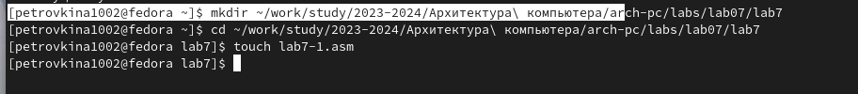

Figure 1: рис.1 Создание файлов для лабораторной работы

Ввожу в файл lab7-1.asm текст программы из листинга 7.1. (рис. 2).

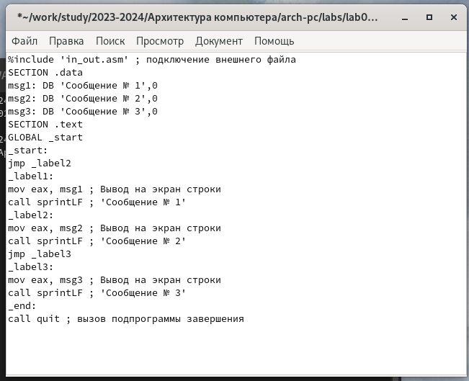

Figure 2: рис.2 Ввод текста программы из листинга 7.1

Создаю исполняемый файл и запускаю его. (рис. 3).

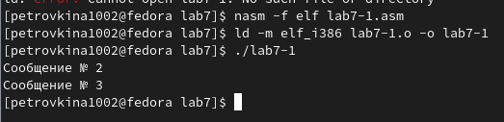

Figure 3: рис.3 Запуск программного кода

Таким образом, использование инструкции jmp _label2 меняет порядок исполнения инструкций и позволяет выполнить инструкции начиная с метки _label2, пропустив вывод первого сообщения.

Изменю программу таким образом, чтобы она выводила сначала ‘Сообщение № 2’, потом ‘Сообщение № 1’ и завершала работу. Для этого изменяю текст программы в соответствии с листингом 7.2. (рис. 4).

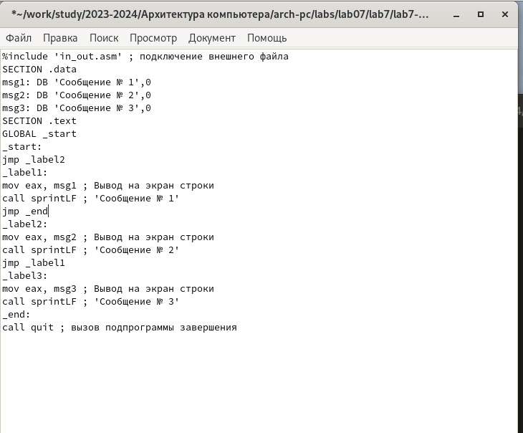

Figure 4: рис.4 Изменение текста программы

Создаю исполняемый файл и проверяю его работу. (рис. 5).

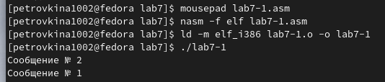

Figure 5: рис.5 Создание исполняемого файла

Затем изменяю текст программы, добавив в начале программы jmp _label3, jmp _label2 в конце метки jmp _label3, jmp _label1 добавляю в конце метки jmp _label2, и добавляю jmp _end в конце метки jmp _label1, (рис. 6).

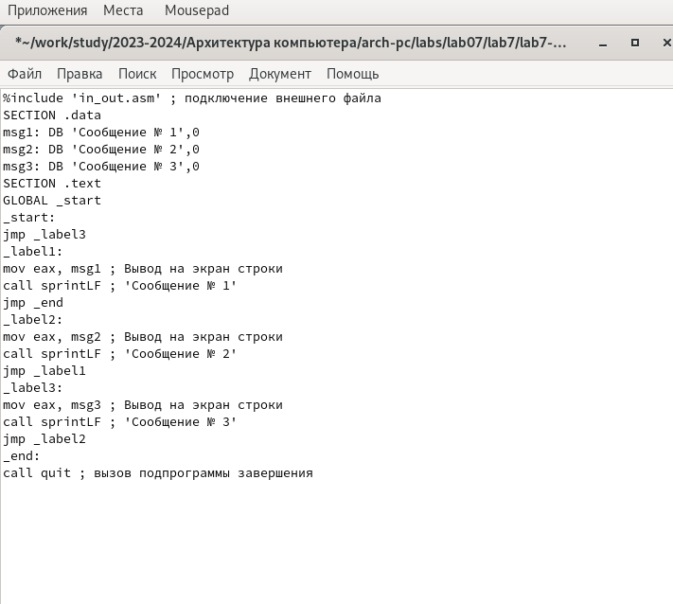

Figure 6: рис.6 Изменение текста программы

чтобы вывод программы был следующим: (рис. 7).

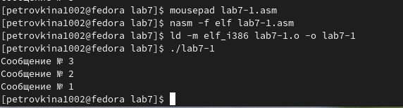

Figure 7: рис.7 Вывод программы

Рассмотрим программу, которая определяет и выводит на экран наибольшую из 3 целочисленных переменных: A,B и C. Значения для A и C задаются в программе, значение B вводиться с клавиатуры.

Создаю файл lab7-2.asm в каталоге ~/work/arch-pc/lab07. (рис. 8).

Figure 8: рис.8 Создание файла

Figure 8: рис.8 Создание файла

Текст программы из листинга 7.3 ввожу в lab7-2.asm. (рис. 9).

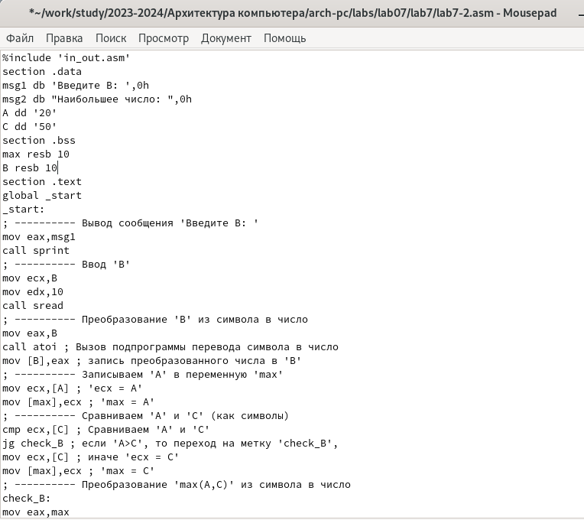

Figure 9: рис.9 Ввод текста программы из листинга 7.3

Создаю исполняемый файл и проверьте его работу. (рис. 10).

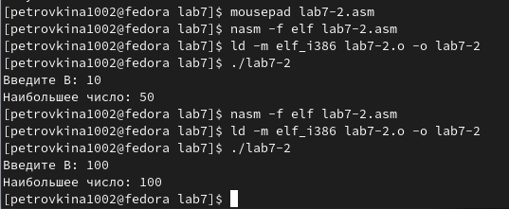

Figure 10: рис.10 Проверка работы файла

Файл работает корректно.

## 4.2 **Изучение структуры файлы листинга**

Создаю файл листинга для программы из файла lab7-2.asm. (рис. 11).

Figure 11: рис.11 Создание файла листинга

Figure 11: рис.11 Создание файла листинга

Открываю файл листинга lab7-2.lst с помощью текстового редактора и внимательно изучаю его формат и содержимое. (рис. 12).

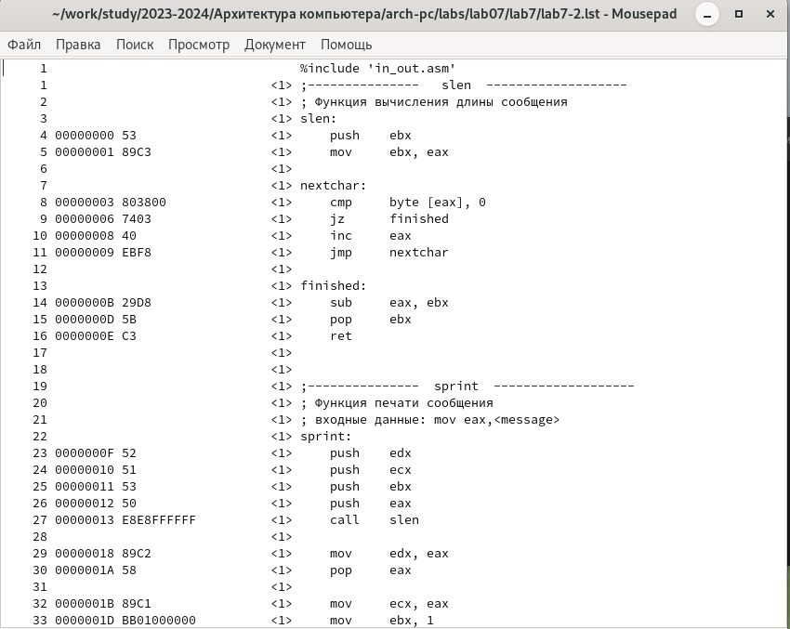

Figure 12: рис.12 Изучение файла листинга

В представленных трех строчках содержаться следующие данные: (рис. 13).



Figure 13: рис.13 Выбранные строки файла

“2” - номер строки кода, “; Функция вычисления длинны сообщения” - комментарий к коду, не имеет адреса и машинного кода.

“3” - номер строки кода, “slen” - название функции, не имеет адреса и машинного кода.

“4” - номер строки кода, “00000000” - адрес строки, “53” - машинный код, “push ebx” - исходный текст программы, инструкция “push” помещает операнд “ebx” в стек.

Открываю файл с программой lab7-2.asm и в выбранной мной инструкции с двумя операндами удаляю выделенный операнд. (рис. 14).



Figure 14: рис.14 Удаление выделенного операнда из кода

Выполняю трансляцию с получением файла листинга. (рис. 15).



Figure 15: рис.15 Получение файла листинга

На выходе я не получаю ни одного файла из-за ошибки:инструкция mov (единственная в коде содержит два операнда) не может работать, имея только один операнд, из-за чего нарушается работа кода.

## 4.3 **Задания для самостоятельной работы**

1. Пишу программу нахождения наименьшей из 3 целочисленных переменных a, b и c. Значения переменных выбираю из табл. 7.5 в соответствии с вариантом, полученным при выполнении лабораторной работы № 6. Мой вариант под номером 8, поэтому мои значения - 41, 62 и 35. (рис. 16).

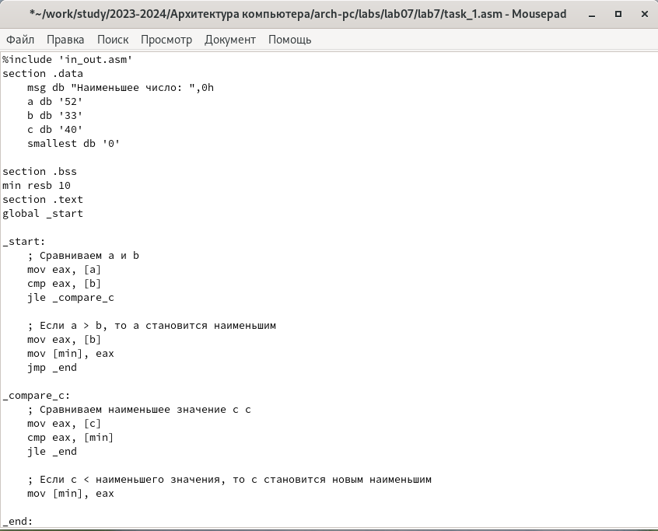

Figure 16: рис.16 Написание программы

Создаю исполняемый файл и проверяю его работу, подставляя необходимые значение. (рис. 17).

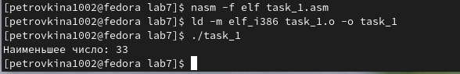

Figure 17: рис.17 Запуск файла и проверка его работы

Программа работает корректно.

Код программы:

%include ‘in_out.asm’ section .data msg db “Наименьшее число:”,0h a db ‘52’ b db ‘33’ c db ‘40’ smallest db ‘0’

section .bss min resb 10 section .text global _start

_start: ; Сравниваем a и b mov eax, [a] cmp eax, [b] jle _compare_c

; Если a > b, то a становится наименьшим  
mov eax, [b]  
mov [min], eax  
jmp _end

_compare_c: ; Сравниваем наименьшее значение с c mov eax, [c] cmp eax, [min] jle _end

; Если c < наименьшего значения, то c становится новым наименьшим  
mov [min], eax

_end: ; Выводим наименьшее значение mov eax, msg call sprint ; Вывод сообщения ‘Наименьшее число:’ mov edx,[min] call iprintLF ; Вывод ‘min(A,B,C)’ call quit

1. Пишу программу, которая для введенных с клавиатуры значений х и а вычисляет значение и выводит результат вычислений заданной для моего варианта функции f(x):

3𝑎, при 𝑎 < 3

𝑥 + 1, при 𝑎 ≥ 3

(рис. 18).

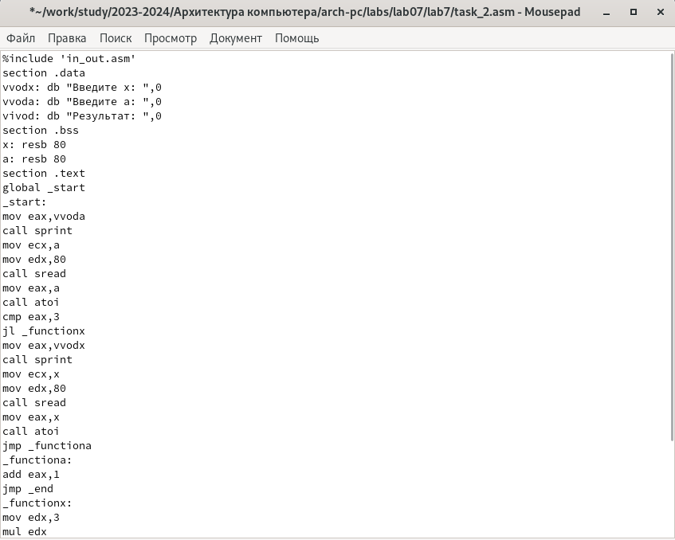

Figure 18: рис.18 Написание программы

Создаю исполняемый файл и проверяю его работу для значений х и а соответственно: (1, 4), (2, 6). (рис. 19).

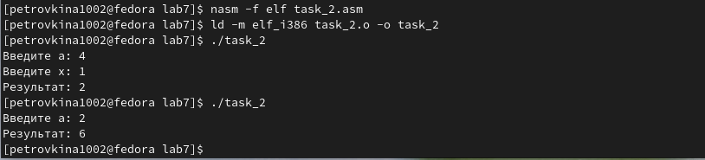

Figure 19: рис.19 Запуск файла и проверка его работы

Программа работает корректно.

Код программы:

%include ‘in_out.asm’ section .data vvodx: db “Введите x:”,0 vvoda: db “Введите а:”,0 vivod: db “Результат:”,0 section .bss x: resb 80 a: resb 80 section .text global _start _start: mov eax,vvoda call sprint mov ecx,a mov edx,80 call sread mov eax,a call atoi cmp eax,3 jl _functionx mov eax,vvodx call sprint mov ecx,x mov edx,80 call sread mov eax,x call atoi jmp _functiona _functiona: add eax,1 jmp _end _functionx: mov edx,3 mul edx jmp _end _end: mov ecx,eax mov eax,vivod call sprint mov eax,ecx call iprintLF call quit

# 5 Выводы

По итогам данной лабораторной работы я изучила команды условного и безусловного переходов, приобрела навыки написания программ с использованием переходов и ознакомилась с назначением и структурой файла листинга, что поможет мне при выполнении последующих лабораторных работ.

# 6 Список литературы

1. GDB: The GNU Project Debugger. — URL: https://www.gnu.org/software/gdb/.
2. GNU Bash Manual. — 2016. — URL: https://www.gnu.org/software/bash/manual/.
3. Midnight Commander Development Center. — 2021. — URL: https://midnight-commander. org/.
4. NASM Assembly Language Tutorials. — 2021. — URL: https://asmtutor.com/.
5. Newham C. Learning the bash Shell: Unix Shell Programming. — O’Reilly Media, 2005. — 354 с. — (In a Nutshell). — ISBN 0596009658. — URL: http://www.amazon.com/Learningbash-Shell-Programming-Nutshell/dp/0596009658.
6. Robbins A. Bash Pocket Reference. — O’Reilly Media, 2016. — 156 с. — ISBN 978-1491941591.
7. The NASM documentation. — 2021. — URL: https://www.nasm.us/docs.php.
8. Zarrelli G. Mastering Bash. — Packt Publishing, 2017. — 502 с. — ISBN 9781784396879.
9. Колдаев В. Д., Лупин С. А. Архитектура ЭВМ. — М. : Форум, 2018.
10. Куляс О. Л., Никитин К. А. Курс программирования на ASSEMBLER. — М. : Солон-Пресс, 2017.
11. Новожилов О. П. Архитектура ЭВМ и систем. — М. : Юрайт, 2016.
12. Расширенный ассемблер: NASM. — 2021. — URL: https://www.opennet.ru/docs/RUS/nasm/.
13. Робачевский А., Немнюгин С., Стесик О. Операционная система UNIX. — 2-е изд. — БХВПетербург, 2010. — 656 с. — ISBN 978-5-94157-538-1.
14. Столяров А. Программирование на языке ассемблера NASM для ОС Unix. — 2-е изд. — М. : МАКС Пресс, 2011. — URL: http://www.stolyarov.info/books/asm_unix.
15. Таненбаум Э. Архитектура компьютера. — 6-е изд. — СПб. : Питер, 2013. — 874 с. — (Классика Computer Science).
16. Таненбаум Э., Бос Х. Современные операционные системы. — 4-е изд. — СПб. : Питер,2015. — 1120 с. — (Классика Computer Science).